***[www.yazilisepeti.com](http://www.yazilisepeti.com)***

***www.derskitabicevaplarim.com***

**7. SINIF FEN BİLİMLERİ 1. DÖNEM 1. YAZILI SORULARI 19.10.2023**

**SORU 1)** Teleskop nedir? Teleskop ile ilk gözlemi yapan bilim insanı kimdir? Teleskop ile ilgili yer alan aşağıdaki boşlukları doldurunuz.

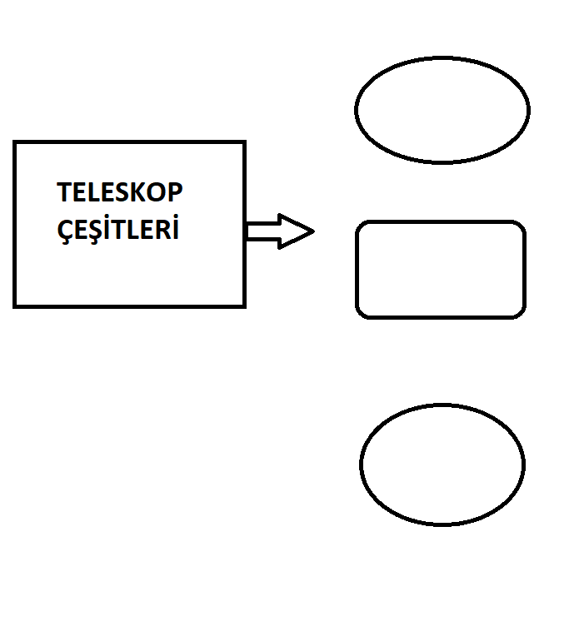

**SORU 2)** Uzay kirliliğinin oluşma nedeni nedir?

**SORU 3)** Uzay kirliliği nasıl önlenir? Açıklayınız.

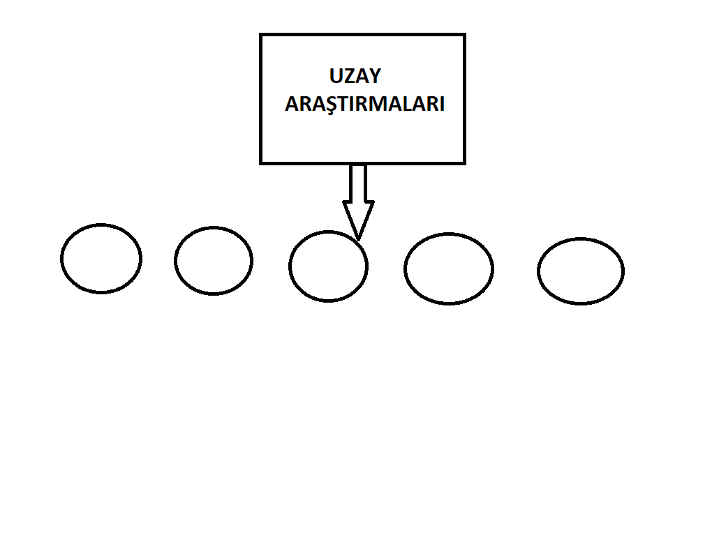

**SORU 4)** Yukarıdaki görselde yer alan uzay araştırmalarıyla ilgili 5 adet uzay aracını boşluklara yazınız.

**SORU 5)** Aşağıdaki tabloda yer alan uydu isimlerinden üçer tane yazarak tabloyu doldurunuz.

|  |  |
| --- | --- |
| **AKTİF UYDULAR** | **GÖREVİNİ TAMAMLAMIŞ UYDULAR** |
| **1)** |  |
| **2)** |  |
| **3)** |  |

**SORU 6)** Aşağıdaki verilen bilgilerin karşılıklarını yazınız.

İlk Uzay Teleskobu :

Daha gelişmiş kızılötesi çözünürlük ve hassasiyete sahip teleskop:

En çok kullanılan teleskop çeşidi:

**SORU 7)** Teleskopların gök biliminin gelişimine olan etkisi nedir? Açıklayınız.

**SORU 8)** Aşağıdaki modellemede yıldız oluşum aşamaları görülmektedir.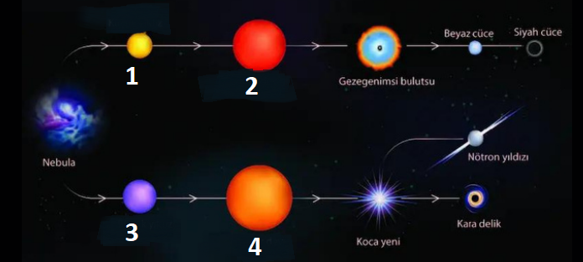

Bu modellemeye göre; 1,2,3 ve 4 numaralı boşlukları doldurunuz.

**1: 3:**

**2: 4:**

Isı ve Işık yayarlar

Canlılar gibi doğar, büyür,ölür.

**SORU 9)** Yukarıdaki bilgilere göre hangi gök cisiminden söz edilmektedir?

**SORU 10)** Takım yıldızları nasıl oluşur? Kuyruklu yıldızlardan kopan küçük parçalar Dünya atmosferine girerek ısınır ve ince bir ışık çizgisi bırakır. Buna halk arasında ne denir?

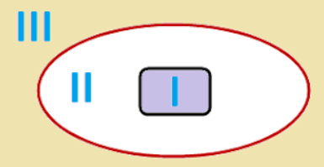

**SORU 11)** Yukarıda ‘Uzay,Galaksi ve Evren’ kavramları modellenmiştir. I,II,III yerine hangi kavramlar getirilmelidir?

**SORU 12)** Galaksi nedir? Kaça ayrılır. Açıklayınız.

**SORU 13)** Aşağıda yer alan tabloya bitki ve hayvan hücresi arasındaki farklardan üçer tane yazınız

|  |  |
| --- | --- |
| **BİTKİ HÜCRESİ** | **HAYVAN HÜCRESİ** |
|  |  |
|  |  |
|  |  |
|  |  |

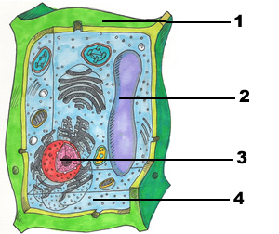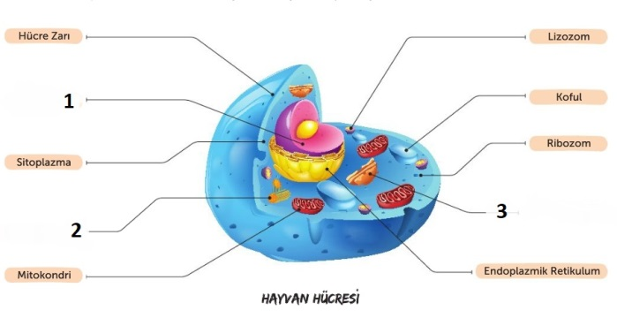

**SORU 14)** Yukarıda yer alan bitki e hayvan hücresine ait görsellerde organeller verilmiştir. Buna göre 1,2,3 ve 4 olarak numaralandırılmış kısımlara gelecek olan organallerin isimlerini aşağıdaki tabloya yazınız.

|  |  |  |
| --- | --- | --- |
|  | **BİTKİ HÜCRESİ** | **HAYVAN HÜCRESİ** |
| **1** |  |  |
| **2** |  |  |
| **3** |  |  |
| **4** |  |  |

**SORU 15)**

Yukarıdaki modellemede yer alan oluşum aşamalarını tamamlayınız.

**SORU 16)** Hücre nedir? Hücrenin temel yapısı hakkında bilgi veriniz?

**SORU 17)** Mitoz bölünmenin canlılar için önemini açıklayınız?

**SORU 18)** Mitoz hücre bölünmesi kaç evrede gerçekleşir?Evreleri yazıp birer cümleyle açıklayınız.

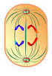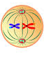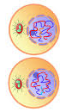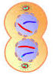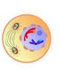

1 2 3 4 5

**SORU 19)** Yukarıda yer alan mitoz bölünme evreleri karışık olarak verilip numaralandırılmıştır. Evreleri doğru şekilde numaralara göre sıralayınız.

**SORU 20)** Mitoz bölünmenin amacı bir (tek) hücreli ve çok hücreli (insan,bitki v.s) canlılarda ne olabilir?